# CAMERA MOVEMENT & LAYER PARENTING

|  |  |  |
| --- | --- | --- |
| **NIM** | : | 2118115 |
| **Nama** | : | Ellok Ananda Madya Pratiwi |
| **Kelas** | : | C |
| **Asisten Lab** | : | Nayaka Apta Nayottama (2218102) |
| **Baju Adat** | : | Baju Babu Nggawi Langgai (Indonesia Tengah) |
| **Referensi** | : | Contoh :  https://mamikos.com/info/pakaian-adat-sulawesi-dan-gambarnya-pljr/ |

## Tugas 1 : Judul Tugas 1

1. **Camera Movement**
2. Buat Project baru menggunakan tipe HD dan ActionScript 3.0

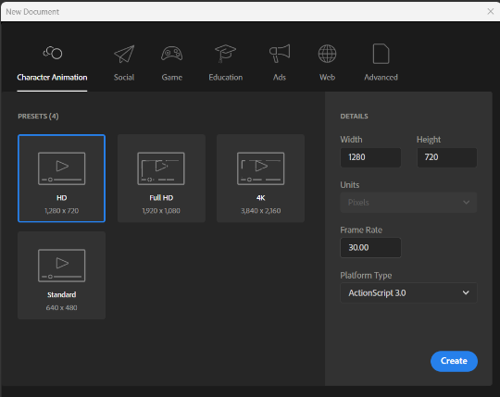

Gambar 2.1 Membuat Project Baru

1. Simpan dulu file dengan klik file – save as

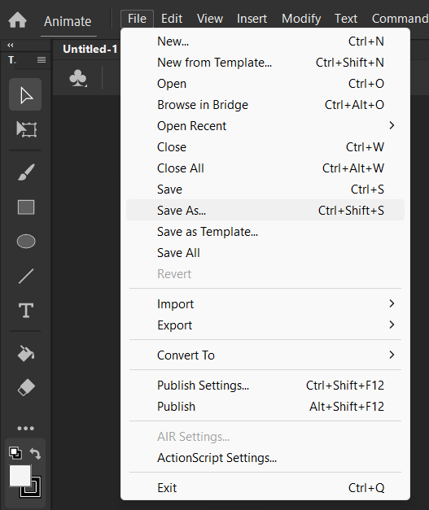

Gambar 2.2 Menyimpan Project

1. Import asset yang sudah didownload lalu pilih import to stage

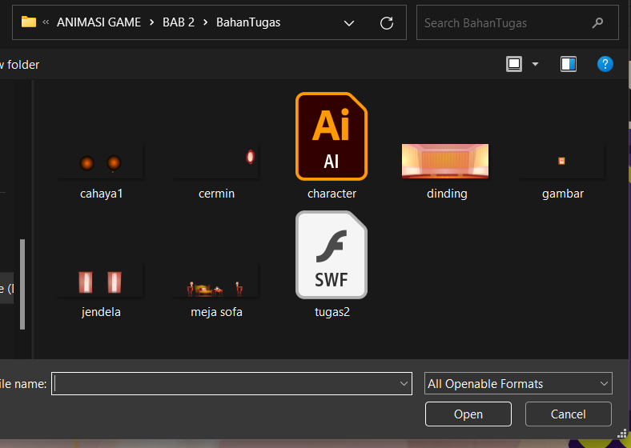

Gambar 2.3 Import Asset

1. Sesuaikan posisi dari dinding dengan menggunakan free transform tool (Q) dan kunci asset tersebut dengan klik logo gembok

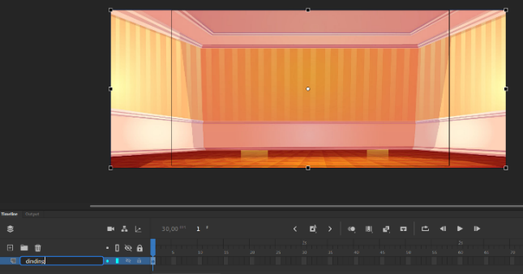

Gambar 2.4 Menyesuaikan Asset Ke Stage

1. Lakukan hal yang sama untuk mengimport semua asset

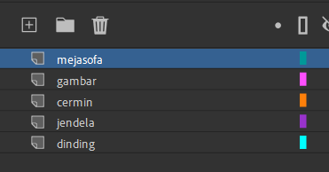

Gambar 2.5 Mengimpor Semua Asset

1. Tampilan Ketika semua asset sudah terimport

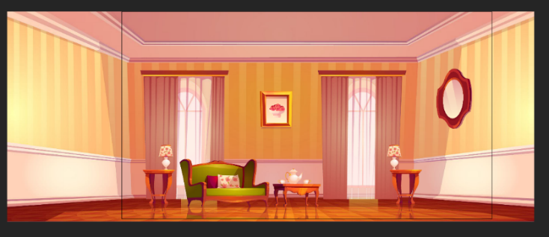

Gambar 2.6 Semua Asset Terimpor Ke Stage

1. Blok semua layer pada frame 220 lalu klik kanan dan pilih insert keyframe

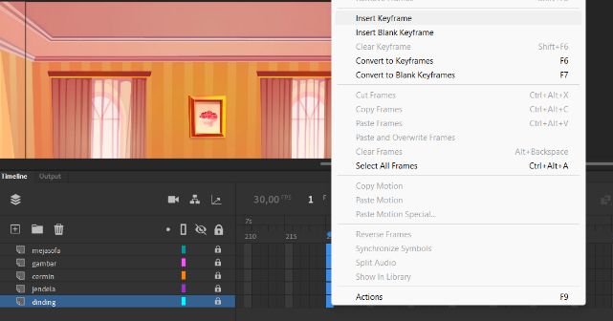

Gambar 2.7 Insert Keyframe Pada Semua Layer

1. Klik logo kamera untuk membuat camera movement dan otomatis akan muncul layer camer

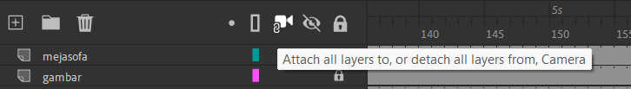

Gambar 2.8 Memilih Ikon Camera

1. Lalu akan muncul bar seperti gambar dibawah untuk zoom in dan zoom out. Arahkan bar tersebut ke sebelah kanan untuk efek zoom in

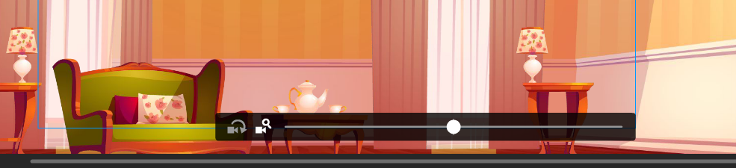

Gambar 2.9 Membuat Camera Movement

1. Antara frame 1 sampai 220 klik kanan dan pilih create classic tween

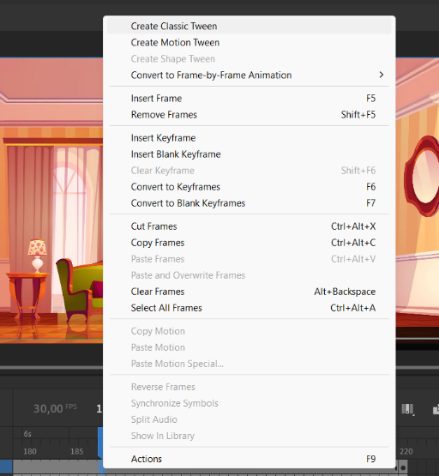

Gambar 2.10 Memberikan Efek Classic Tween

1. **Layer Parenting**
2. Buat layer baru dengan nama karakter

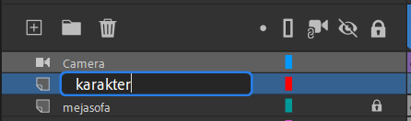

Gambar 2.11 Membuat Layer Baru

1. Pilih file .ai untuk diimport lalu pilih single animate layer

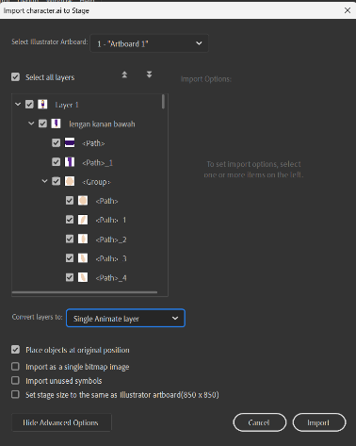

Gambar 2.12 Menambahkan Karakter

1. Tampilan karakter sudah terimport ke stage

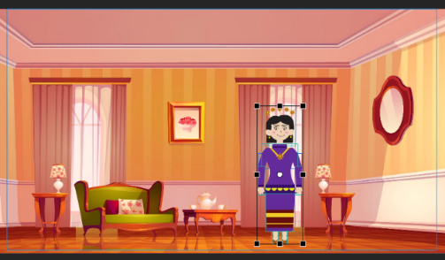

Gambar 2.13 Karakter Terimpor Ke Stage

1. Klik layer karakter lalu klik kanan pilih convert to symbol

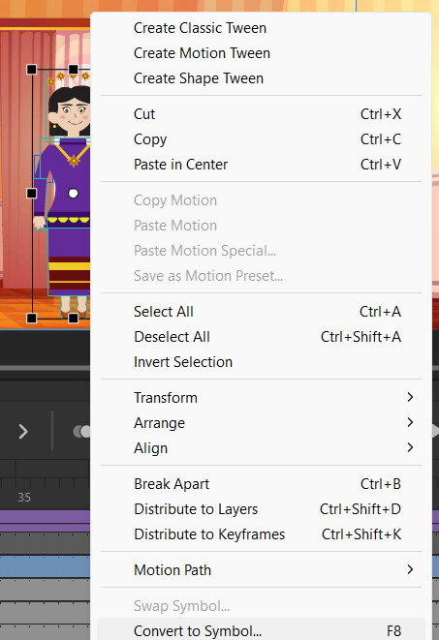

Gambar 2.14 Mengubah Karakter Ke Simbol

1. Beri nama symbol karakter

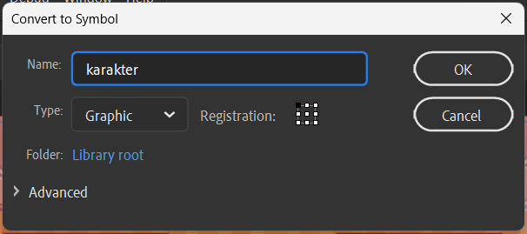

Gambar 2.15 Memberi nama simbol

1. Klik 2x pada karakter sehingga stage menjadi seperti ini

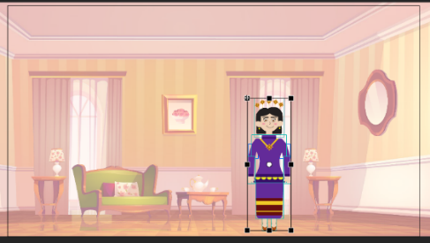

Gambar 2.16 Mengubah Stage Ke Stage Karakter

1. Cut pada masing-masing bagian tubuh mulai dari kepala, lalu buat new layer dan paste in place paa layer yang sudah dibuat

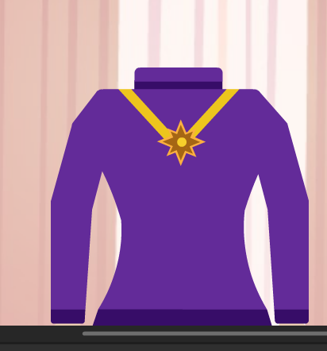

Gambar 2.17 Memotong Setiap Bagian Tubuh

1. Lakukan pada semua bagian tubuh

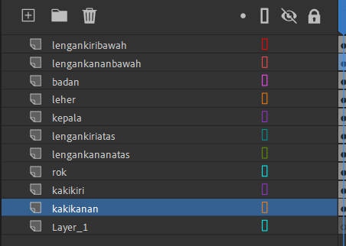

Gambar 2.18 Melakukan untuk semua Bagian Tubuh

1. Klik bagian kepala lalu klik kanan dan pilih convert to symbol.

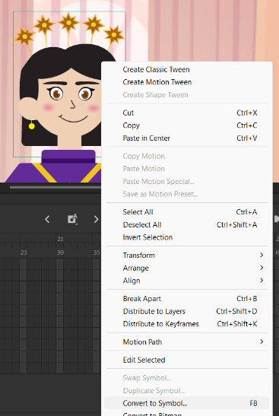

Gambar 2.19 Mengubah Setiap Bagian Menjadi Simbol

1. Beri nama symbol. Lakukan step 9 dan 10 pada semua bagian tubuh

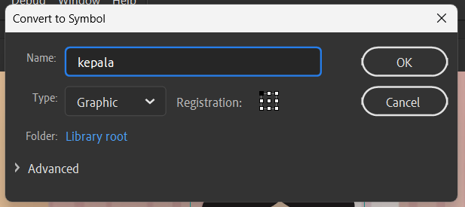

Gambar 2.20 Memberi Nama Simbol

1. Pilih show all layers as outlines agar karakter terlihat garis tepi saja

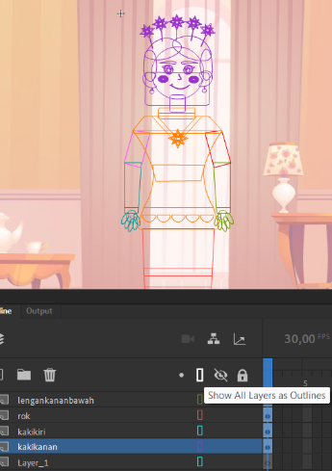

Gambar 2.21 Menampilkan Outline Karakter

1. Pada objek lengan kiri bawah klik free transform tool (Q) untuk menggeser titik putar. Lakukan juga untuk lengan kanan bawah

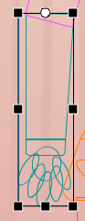

Gambar 2.22 Menggeser Titik Putar Objek Lengan

1. Pada objek kepala, geser titik putar ke leher

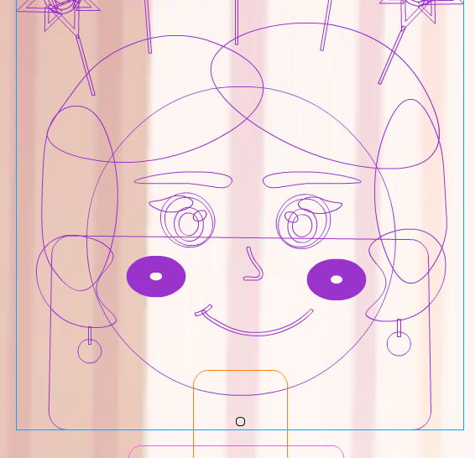

Gambar 2.23 Menggeser Titik Putar Objek Kepala

1. Pada objek leher, geser titik putar ke badan

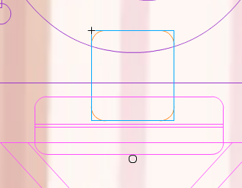

Gambar 2.24 Menggeser Titik Putar Leher

1. Klik show parenting view

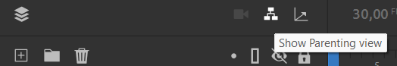

Gambar 2.25 Menampilkan Parenting View

1. Sambungkan antara layer satu dengan yang lain dengan men drag kotak warna frame untuk menghubungkan layer anggota badan yang terpisah

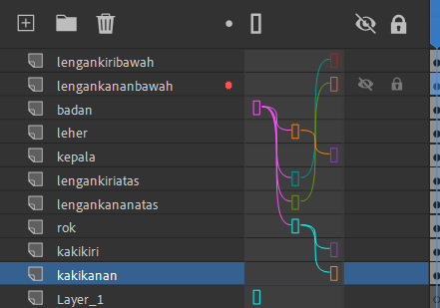

Gambar 2.26 Menyambungkan Antar Layer

1. Pada frame 1 blok semua layer lalu klik kanan dan pilih insert keyframe

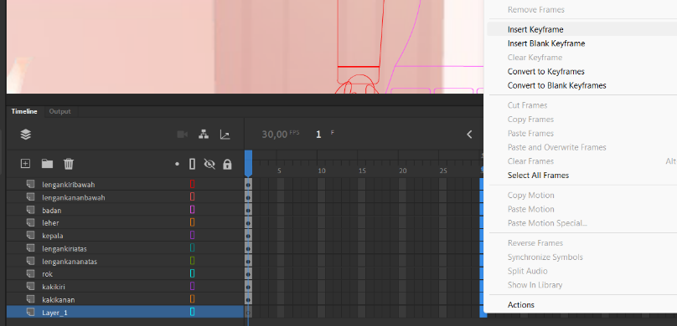

Gambar 2.27 Memberi Insert Keyframe

1. Pada frame 5 blok semua layer lalu klik kanan dan pilih insert keyframe. Putar objek lengan kiri bawah menjadi seperti ini

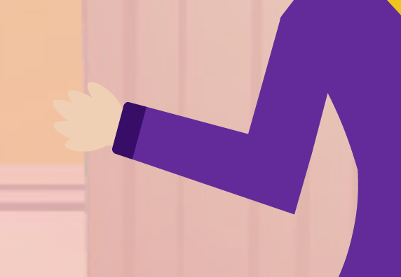

Gambar 2.28 Memutar Objek Lengan Kiri

1. Pada frame 10 blok semua layer lalu klik kanan dan insert keyframe. Lalu putar objek kepala seperti gambar dibawah

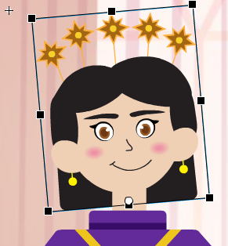

Gambar 2.29 Memutar Objek Kepala Ke Kiri

1. Pada frame 15 blok semua layer lalu klik kanan dan insert keyframe. Lalu kembalikan objek kepala dan lengan kiri bawah menjadi bentuk awal

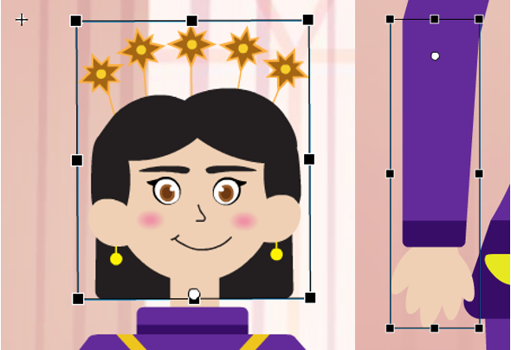

Gambar 2.30 Mengembalikan Objek Kepala Dan Lengan Kiri

1. Pada frame 20 blok semua layer lalu klik kanan dan insert keyframe. Lalu putar objek lengan kanan bawah menjadi seperti ini

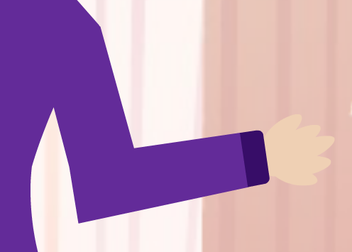

Gambar 2.31 Memutar Lengan Kanan

1. Pada frame 25 blok semua layer lalu klik kanan dan insert keyframe. Lalu putar objek kepala seperti gambar dibawah

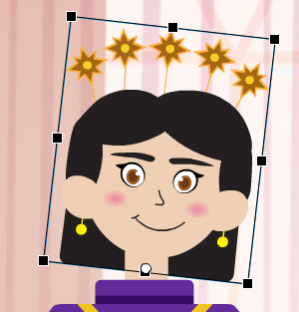

Gambar 2.32 Memutar Kepala Ke Kanan

1. Pada frame 25 blok semua layer lalu klik kanan dan insert keyframe. Lalu kembalikan objek kepala dan lengan kiri bawah menjadi bentuk awal

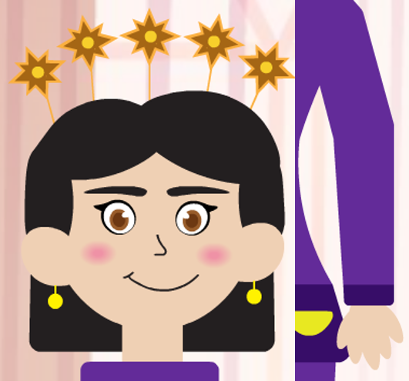

Gambar 2.33 Mengembalikan Objek Kepala Dan Lengan Kanan

1. Blok semua layer dari frame 1 sampai frame 30, klik kanan dan pilih create classic tween­

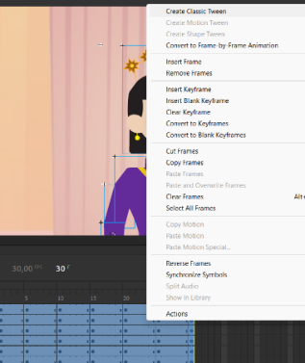

Gambar 2.34 Memberikan Efek Classic Tween

1. Kembali ke scene 1 lalu klik kanan antara frame 1 sampai 220 dan pilih create classic tween

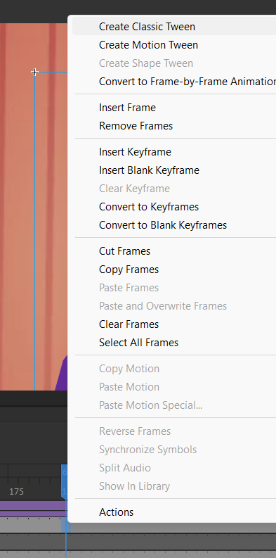

Gambar 2.25 Memberikan Efek Classic Scene Pada Stage Scene

1. Tekan CTRL+Enter untuk melihat hasil animasi

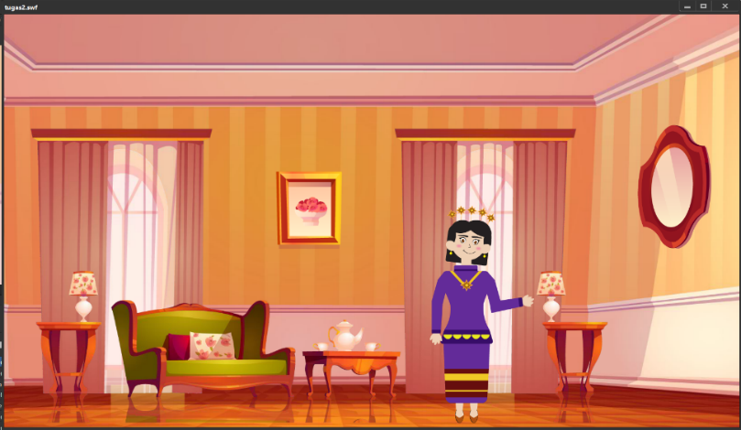

Gambar 2.36 Hasil Animasi